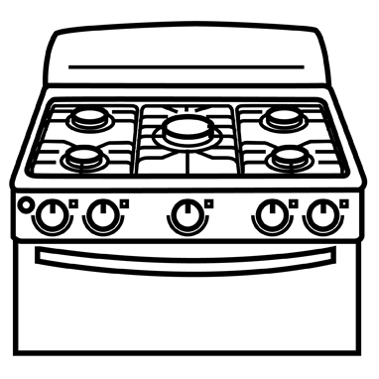 | 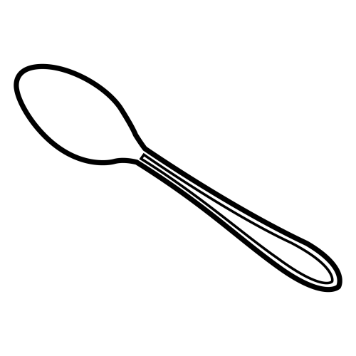 | 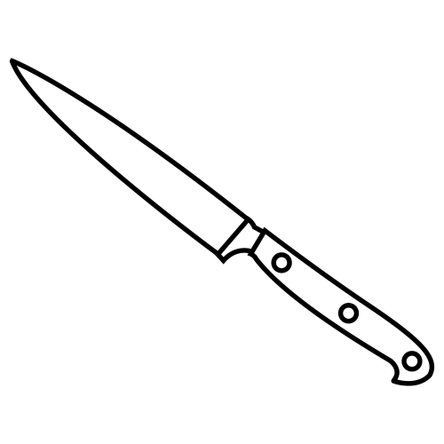 | 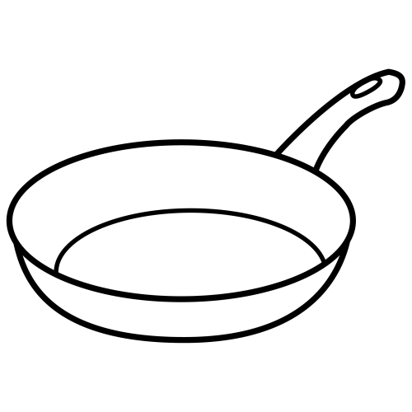
COCINA | CUCHARA | CUCHILLO | SARTÉN

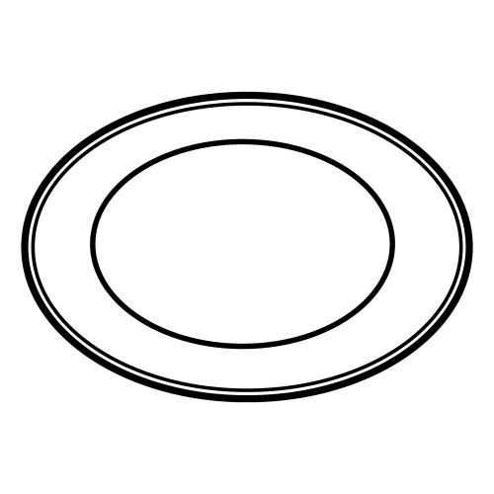 | 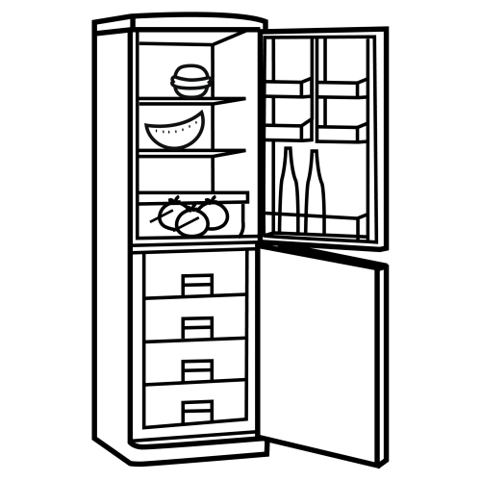 | 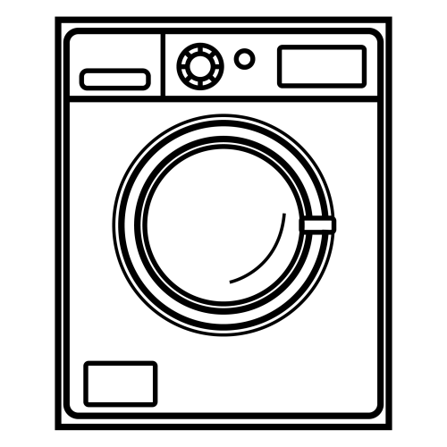 | 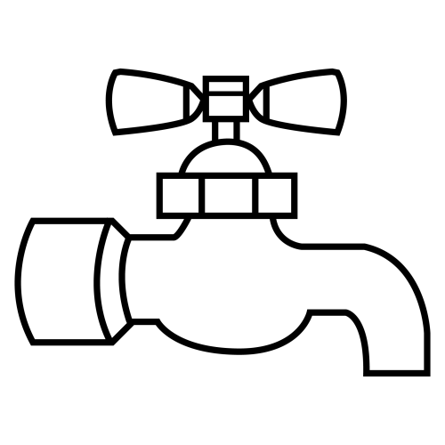
PLATO | NEVERA | LAVADORA | GRIFO

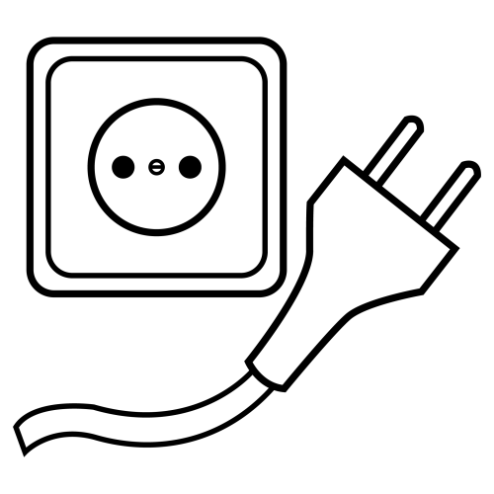 |  | 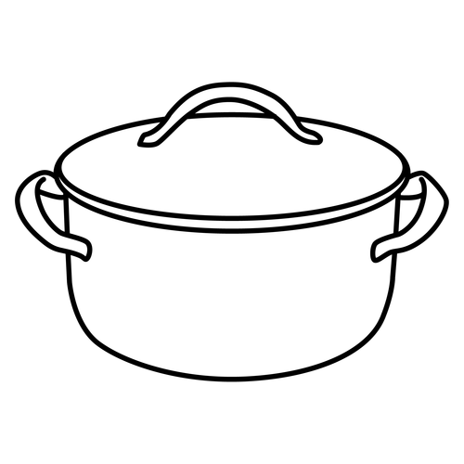 | 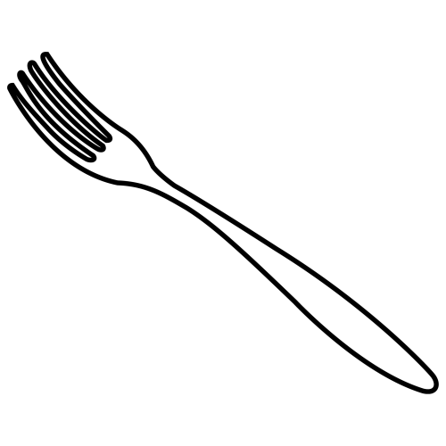
ENCHUFE | BOMBILLA | CAZUELA | TENEDOR

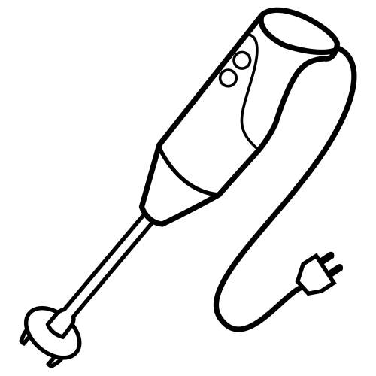 | 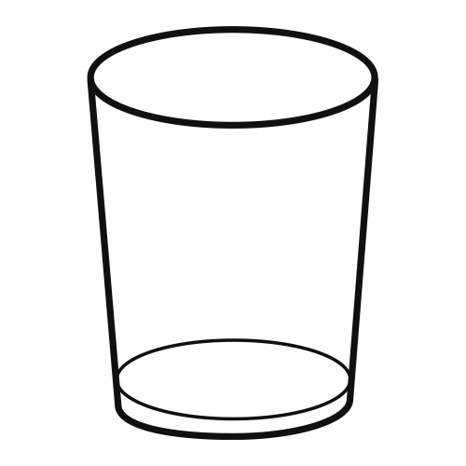 |  | 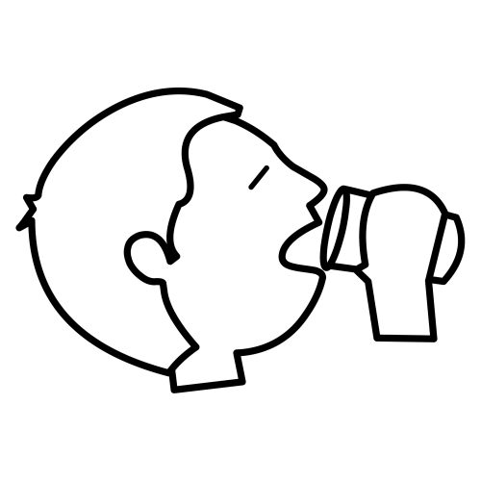
BATIDORA | VASO | BOTELLA | BEBER

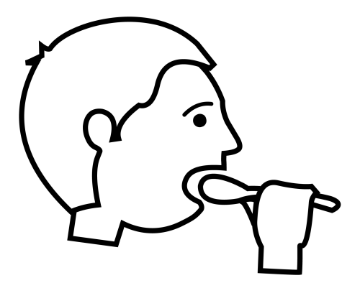 | 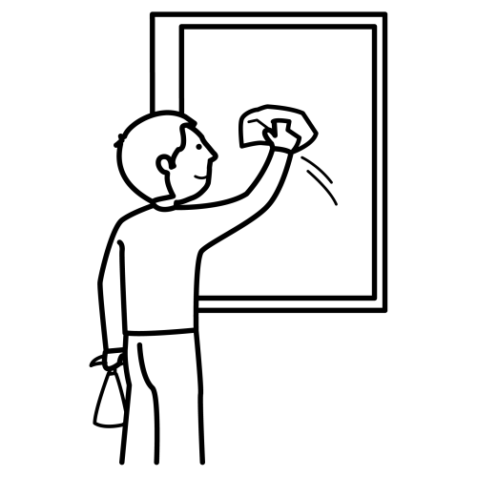 | 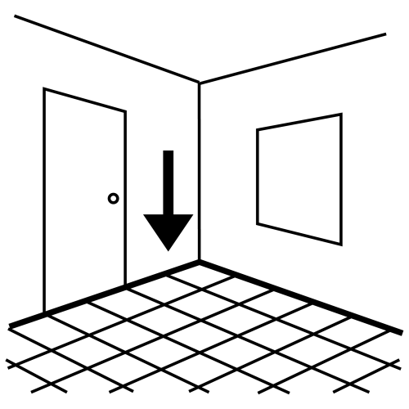 | 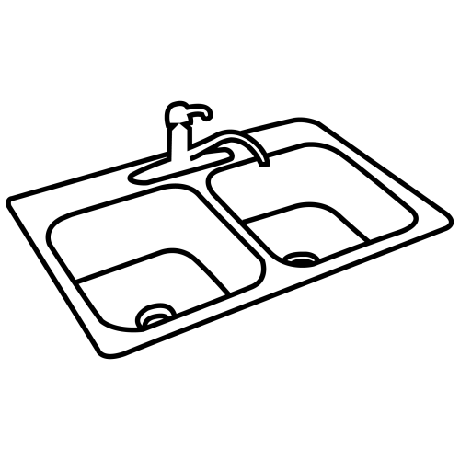
COMER | LIMPIAR | SUELO | FREGADERO

Asocia y escribe

COCINA
CUCHARA
CUCHILLO
SARTÉN
PLATO
NEVERA
LAVADORA
GRIFO
ENCHUFE
BOMBILLA
CAZUELA
TENEDOR
BATIDORA

Encuentra los nombres en la sopa de letras

COCINAFREJADIERO
CURCHILIOCUCHARA
ICUCHILLOGIRIFORO
LARAVABORASARTÉN
BOMPLATOBARITITRA
VNEVERANERVERERA
FEREGADLAVADORAL
GRIFOJFREGADEROK
ERENEDEORENCHUFE
CAXIVASOHBOMBILLA
VARIOCAZUELAVASIO
GTYCOMERJTENEDOR
GABATIDORABARTIDO

Asocia y escribe
CU | CI | FE
CO | CHU | LLA
BOM | CHI | NA
EN | BI | LLO

BOMBILLA COCINA FREGADERO SUELO CUCHARA VASO CUCHILLO SARTÉN PLATO NEVERA LIMPIAR LAVADORA GRIFO
ENCHUFE CAZUELA TENEDOR BATIDORA BOTELLA BEBER COMER

ME COMÍ LA ÚLTIMA CUCHARADA DE SOPA

EL CUCHILLO NO ESTÁ AFILADO

LIMPIÉ EL FREGADERO CON LEJÍA

ME GUSTA TENER LOS CRISTALES BIEN LIMPIOS

HE COMPRADO UNA BATIDORA NUEVA

EL ENCHUFE DE LA COCINA NO FUNCIONA

TENGO DOS SARTENES DE HIERRO

LA BOMBILLA DE LA ESCALERA ESTÁ FUNDIDA DESDE EL MARTES

EL FONTANERO NO PUDO ARREGLAR EL GRIFO DE LA BAÑERA

NO ME GUSTA COMER EN PLATOS DE PLÁSTICO

LA COCINA DE MI CASA ES DE GAS CIUDAD

LAS BOTELLAS DE VIDRIO SE PUEDEN RECICLAR

SE ME HA ROTO UN VASO EN LA COCINA

TENGO LA NEVERA CASI VACÍA

